Ejercicio obligatorio tema 5
1º Máquina de snacks :

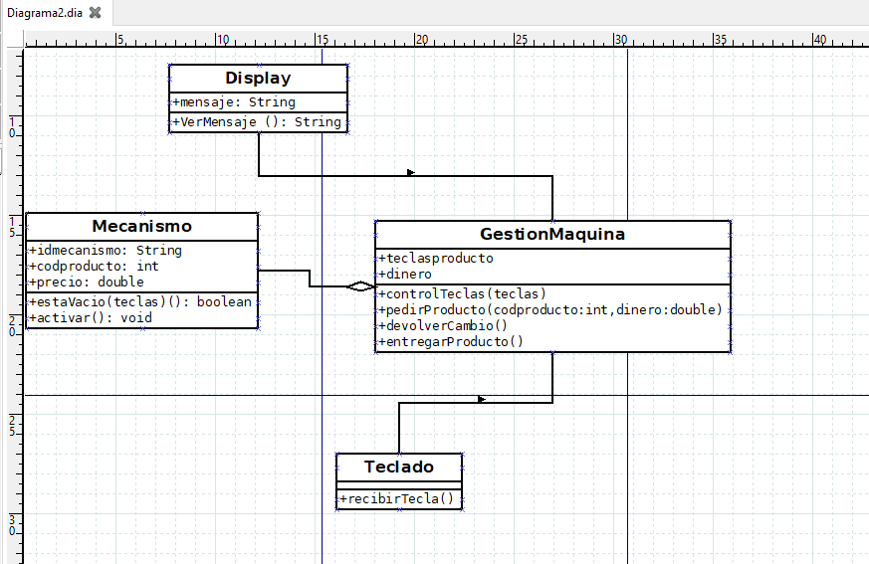
2º Ejemplo de una clínica veterinaria

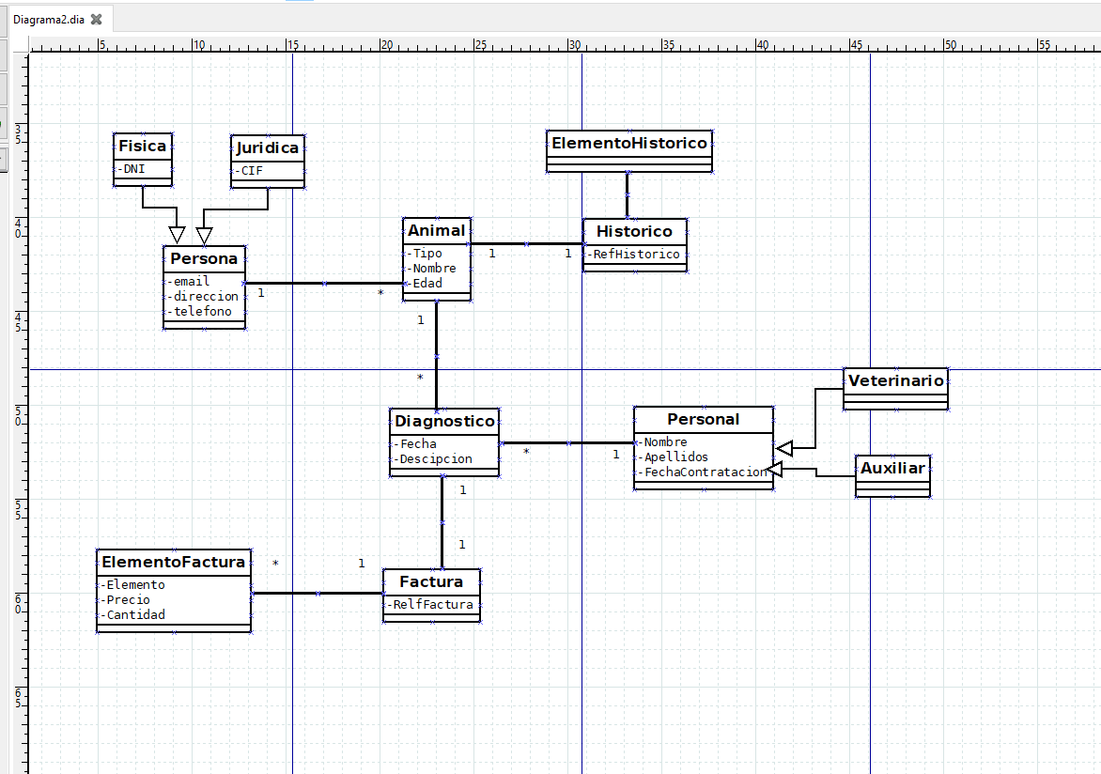
3º Diagrama de clases de una tienda
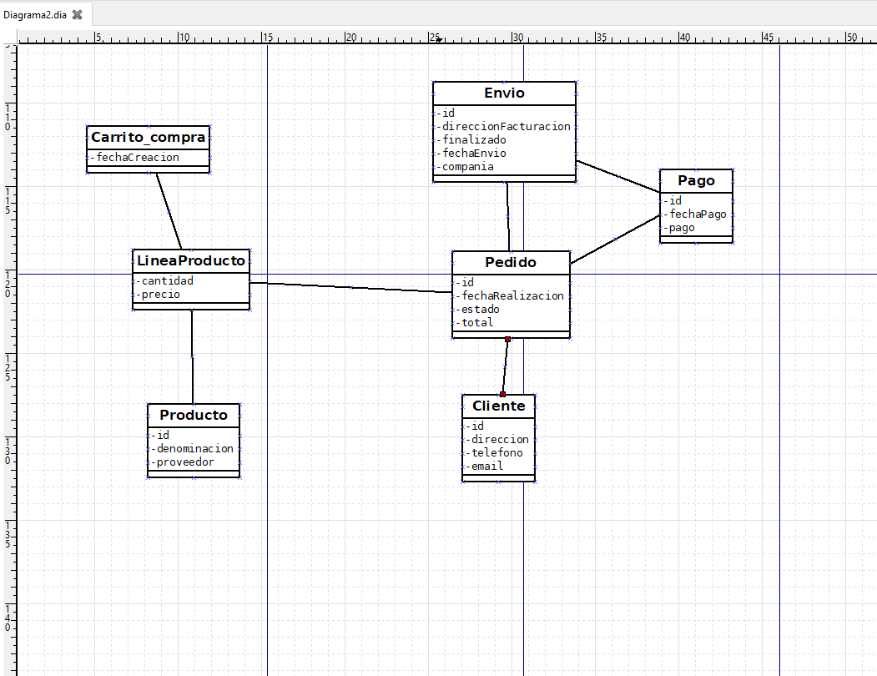
4ºRealiza este sistema de pedidos.
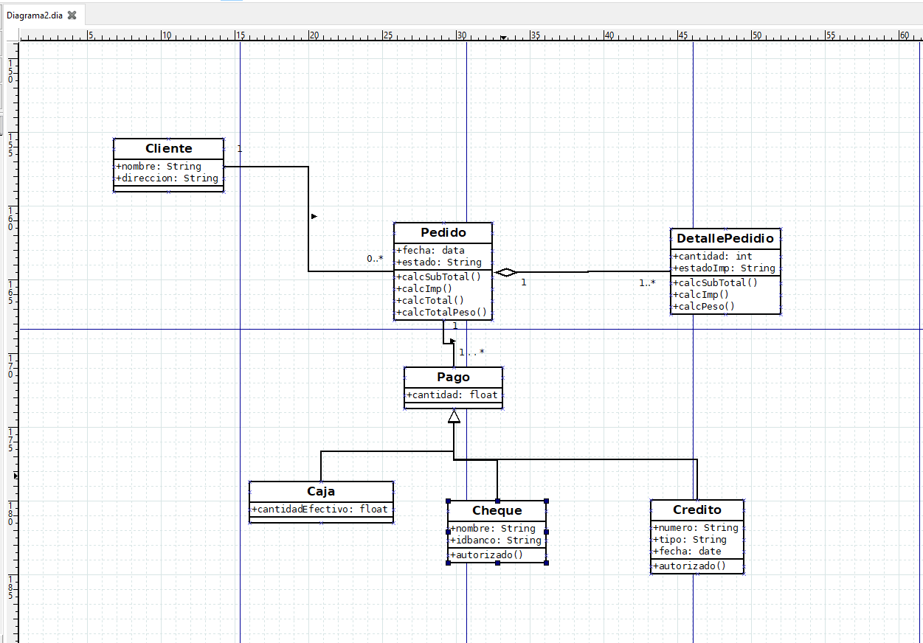

5.Categoría:
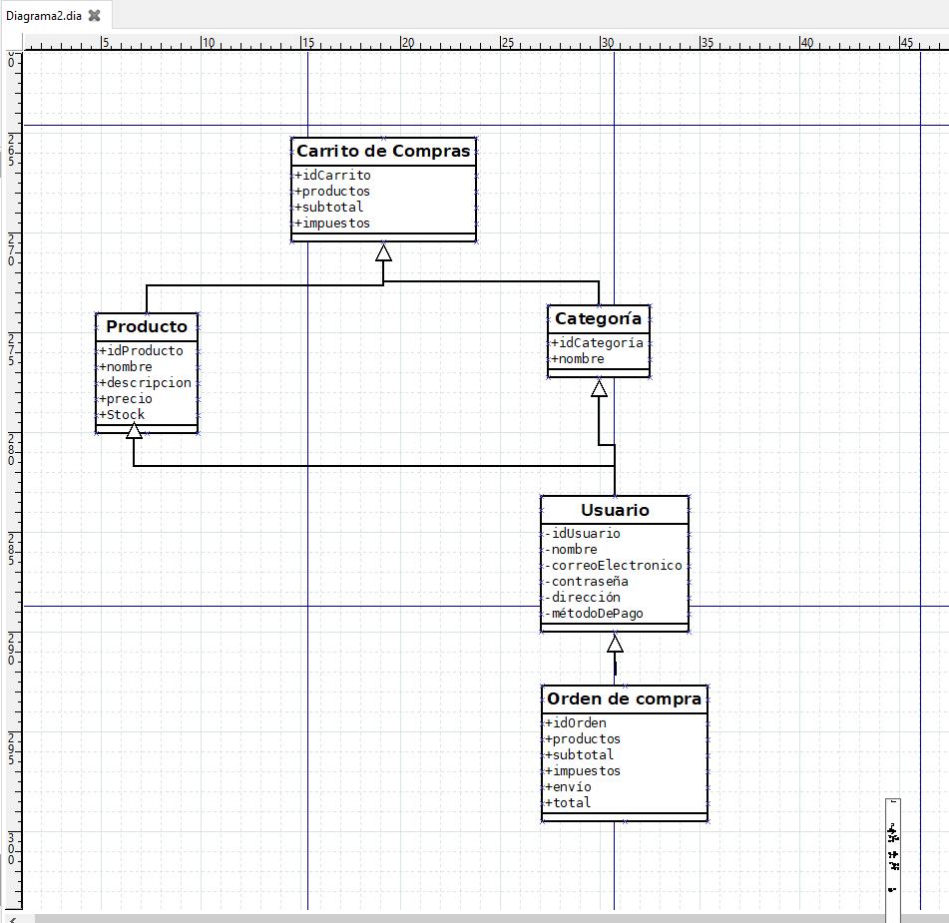
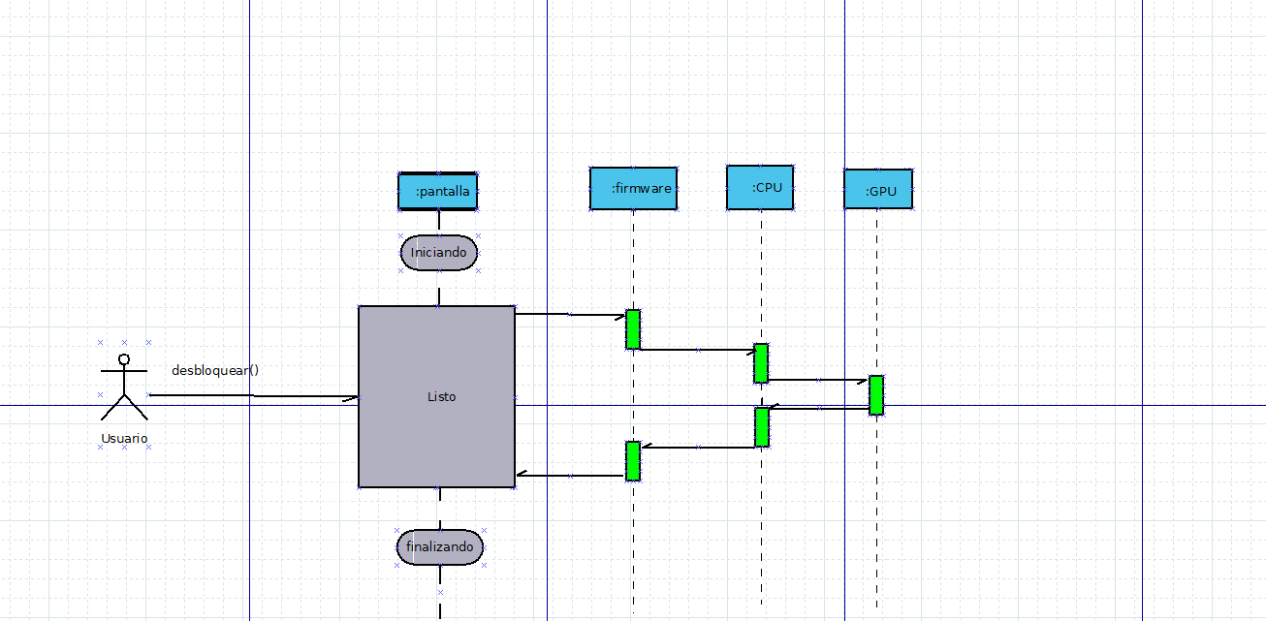
un actor representa a un usuario
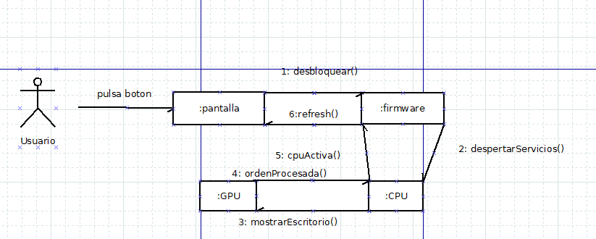
en el primero representa el estado inicial, despues representa un estado del objeto que puede cambiar en respuesta a un evento despues enviar el mensaje que no se vuelve a ejecutar y en el final representa el estado final,
